Белорусский государственный технологический университет

факультет информационных технологий

кафедра информационных систем и технологий

**ИНТЕРНЕТ-СЕРВИС**

**для резервирования номеров в отелях**

**КОНЦЕПЦИЯ**

Разработала Самсоник Анастасия Ивановна

ФИТ, 2 курс, групп 1/1

Проверил *Преподаватель*

Минск 2022

# Содержание

Введение 3

1. Постановка задачи и анализ аналогичных решений 4

1.1. Постановка задачи 4

1.2. Анализ аналогичных решений 5

2. Описание организационной структуры 7

2.1. Соглашение об уровне услуг (Service Level Agreement, SLA) 7

2.2. Организационное обеспечение информационной системы. 8

3. Функциональные возможности сервиса 9

3.1. Пользовательские роли 9

3.2 Функциональное наполнение пользовательских ролей 10

3.3. Последовательность создания сервиса 11

4. Логическая схема базы данных 13

# 

# Введение

Тема проекта: Интернет-сервис для резервирования номеров в отелях.

Проект предназначен для бронирования номеров в различных отелях страны. Для того, чтобы обеспечить комфортные условия для выбора и бронирования отеля онлайн, необходимо создать интернет-сервис, который позволит это осуществить.

В настоящее время достаточно развита сфера туризма и имеется большой выбор отелей для посетителей страны. Интернет-сервис поможет заинтересованным в поиске отеля людям найти подходящий для себя вариант и облегчит процесс бронирования номера на удобную им дату и время. Также сервис будет развиваться путём добавления новых функций, которые будут интересны пользователям.

Перечень аналогичных решений:

* Booking. Ссылка: <https://www.booking.com>
* VacationBranson. Ссылка: <https://vacationbranson.com>
* Hotels. Ссылка: <https://www.hotels.com>

Целевая аудитория данного интернет-сервиса - это люди в возрасте от восемнадцати лет, которые хотят найти и забронировать подходящий номер в отеле на какую-либо дату.

Целью данного проекта является создание интернет-сервиса, который позволит пользователям оперативно найти оптимальный отель, легко и удобно резервировать номера и сортировать их по определенным критериям.

Задачи для достижения цели:

* Анализ аналогичных решений.
* Разработка программного обеспечения.
* Разработка дизайна.
* Тестирование интернет-сервиса.

Для построения интернет-сервиса было принято решение использовать архитектуру REST программного обеспечения.

Для интернет-сервиса предусмотрены такие роли пользователей, как: Администратор, Пользователь, Гость.

Программная платформа для разработки программного обеспечения будет использовать React JS, React Native (для мобильных устройств), Node JS 16.1, СУБД SQL Server 2019.

# 1. Постановка задачи и анализ аналогичных решений

## 1.1. Постановка задачи

Любой пользователь интернета может подключиться к сервису, набрав правильный URL в адресной строке браузера. По умолчанию он соединяется с сервисом как пользователь, имеющий роль Guest (гость/пользователь по умолчанию).

В режиме Guest пользователю доступен для ознакомления документ «Соглашение об уровне услуг» (Service Level Agreement), доступна возможность регистрации и аутентификации, просмотр предложенных для резервирования номеров в отелях.

При попадании на сервис пользователь видит шапку сайта, в которой располагаются такие разделы как «Главная», «Отели», «О нас», «Регистрация/Личный кабинет». Под шапкой на главной находится система быстрой фильтрации по дате, количеству человек, цене, оценки профессионалов, также присутствует возможность показать предложения с особыми пожеланиями (Spa, близко к центру и т.д.). Основной объем главной страницы занимают горячие предложения с самыми выгодными условиями резервирования. Внизу страницы размещены контакты компаний, адрес физического офиса, почта сервиса и дополнительная информация.

К каждому объявлению прикрепляются отзывы клиентов и их оценки. Все комментарии проходят цензуру, поэтому без регистрации и подтверждения возраста через учётную запись пользователь не сможет увидеть комментарии с содержанием нецензурной лексики.

Раздел «О нас» предоставляет гостю более подробную информацию о сервисе. В этом разделе гость может ознакомиться с данной информацией и при возникновении дополнительных вопросов связаться с менеджером онлайн в чатовом окошке.

В разделе «Регистрация/Личный кабинет» пользователь может создать учётную запись(зарегистрироваться) либо войти в уже существующую с нового устройства, пройдя верификацию через почту или номер к которым привязан аккаунт.

После регистрации пользователь из режима Guest автоматически переключается в режим User, соответствующий пользовательской роли User (зарегистрированный пользователь), пользователь может отменить собственную регистрацию. Зарегистрированному пользователю доступны все возможности пользователя роли Guest и дополнительные функции, позволяющие ему: получить доступ к чату онлайн-консультанта, заказать телефонный звонок или видеосвязь со специалистами службы поддержки сервиса, зарезервировать номер в отеле на подходящую дату, отменить бронь (за 48 часов до начала). Пользователь может изменить свои личные данные в любое время, воспользовавшись соответствующими функциями сервиса.

Администратор сервиса имеет доступ ко всем учётным записям пользователей и контролирует работу сервиса, контролирует размещение предложений на сайте, может редактировать структуру сервиса.

## 1.2. Анализ аналогичных решений

Анализ аналогичных решений – описание фрагментов известных приложений или доступных интернет-сервисов, которые можно было бы использовать в качестве примера при создании собственного сервиса или приложения.

**Booking.**

В сервисе Booking реализован первоначальный поиск в режиме Жилье, позволяющий получить список отелей, апартаментов и домов по географическому названию, датам заезда и отъезда и количеству поселяющихся (взрослые, дети, животные). Подобный поиск может быть использован в интернет-сервисе для первоначального поиска номера в отеле.

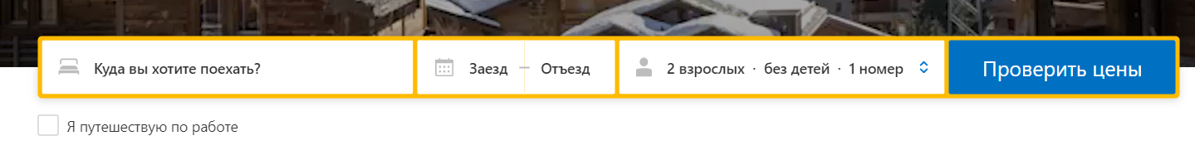

Удобная и быстрая навигация позволяет пользователям круто сэкономить время на поиск идеального для них варианта, но фильтрация не реализована достаточно оптимально, чтобы найти то что ищешь ещё быстрее. Не настроены фильтры по расположению от центра, дополнительные услуги, по цене и рейтингу.

**VacationBranson.**

В сервисе VacationBranson реализована сортировка по виду жилья и комнат (номер в отеле, дом, для семьи), также сверху страницы отображаются наиболее выгодные предложения. Такая сортировка может быть использована в интернет-сервисе для повышения спроса.

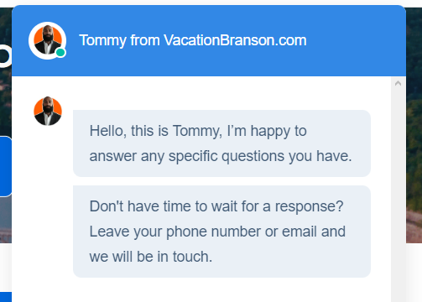

Также сразу удобно отображается чатовое окно с техподдержкой, которое поможет пользователю в случае чего получить своевременную консультацию по какому-либо вопросу о сервисе. Это частично закрывает недостаток сайта в виде обилия всевозможной информации и объявлений в которых легко запутаться.

**Hotels.**

В сервисе Hotels сразу после шапки расположен удобный выпадающий список где можно выбрать локацию, дату и количество человек в номере, после чего сервис показывает наиболее подходящие варианты для ваших настроек. После этой сортировки также можно отсортировать имеющиеся отели по некоторым критериям (рекомендованные, цена, расстояние от центра города, оценка гостей, класс недвижимости).

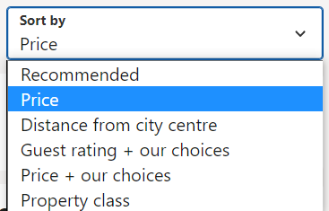

Очень удобный способ сортировки по предпочтениям и оптимальности, быстрота поиска – это можно взять за основу алгоритма поиска для интернет-сервиса.



Также на сервисе очень минималистичная и удобная навигация в шапке, к фильтру прикреплена карта, что обеспечивает гораздо более удобный поиск.

**TezTour.**

В сервисе TezTour после удобного поиска представлена карусель из сезонных и востребованных предложений с ссылкой для более подробного ознакомления, также в боксах оформлены предложения дня, подарки от сервиса и раннее бронирование. Подобную схему взаимодействия сервиса с пользователями можно реализовать в интернет-сервисе.



Вопросы есть только к качеству некоторых постеров которые постоянно перелистываются в карусели на главной странице сайта.

# 2. Описание организационной структуры

## 2.1. Соглашение об уровне услуг (Service Level Agreement, SLA)

Настоящее Соглашение определяет условия предоставления услуг по резервированию номеров в отелях (далее – Услуги) и регулирует отношения между Заказчиком и Исполнителем.

**Стороны соглашения**

Соглашение устанавливаются между ООО «SearchHotel» (далее – Исполнитель) и Пользователем (далее – Заказчик).

**Сроки действия соглашения**

Срок действия Соглашения считается с момента оформления заказа и действует до полного исполнения сторонами своих обязательств по Соглашению.

**Доступ к службам поддержки сервисам**

По вопросам, связанным с работой сервиса, Заказчик может обращаться в службу поддержки сервиса в период времени c 9:00 до 21:00 любого дня недели, за исключением периодов технического обслуживания или другого планового обслуживания.

Стандартное окно технического обслуживания сервиса: четвертый вторник месяца с 9:00 до 16:00 по МСК.

**Процедура сообщения о дефектах сервиса и порядок исправления дефектов**

При обнаружении дефектов в работе сервиса Заказчик может сообщить об этом в службу поддержки сервиса, обработка осуществляется в течение одного рабочего дня с момента получения сообщения.

**Процедура запроса на изменение сервиса и порядок ответа на запрос**

Заказчик может запросить изменение сервиса, направив запрос в службу поддержки сервиса. Изменение сервиса будет осуществляться в течение одного рабочего дня с момента получения запроса.

**Гарантированное время отклика на запрос к сервису**

Время отклика на запрос к сервису составляет от двух до тридцати минут.

**Гарантированная доступность сервиса (вероятность безотказной работы в процентах)**

Сервис будет доступен Заказчику 24 часа в сутки, за исключением периодов технического обслуживания или другого планового обслуживания, описанного в настоящем Соглашении.

Вероятность безотказной работы сервиса составляет 98,9%.  
**Описание способов оплаты**

Оплата может быть произведена с помощью Яндекс.Деньги, WebMoney,

QIWI, Visa/MasterCard, а также при помощи сервисов мобильных платежей (Samsung Pay, Apple Pay).

**Контакты администрации сервиса**

Администрация сервиса может быть контактирована по адресу:

ООО «SearchHotel»

Телефон: 8-800-555-35-35

E-mail: searchhotel@mail.ru

Адрес: г. Минск ул. Ленина 1

Расчетный счет : 30101810400000000225

Банк: ОАО «Приорбанк»

## 2.2. Организационное обеспечение информационной системы.

Владельцем является юридическое лицо ООО "SearchHotel", которое владеет информационной системой.

В рамках организации создается следующая структура, которая обеспечивает работоспособность сервиса:

Отдел разработки - отвечает за разработку, создание программной версии продукта на всех этапах его жизненного цикла, архитектура, сборки пакетов, платформы и поддержку сервиса. Состоит из четырёх человек (тестировщик, дизайнер, 2 программиста).

Отдел продаж – это организованная система сбыта продукции, которая позволяет обеспечить прогнозируемые продажи. Отвечает за продажу рекламы на сайте. Состоит из трёх человек.

Отдел маркетинга - отвечает за продвижение сервиса. Департамент маркетинга состоит из 3 отделов: Отдел продукт-менеджмента (управление товарными направлениями); Отдел рекламы и PR (продвижение ТМ Х и управление имиджем, продвижение продукции и товарных ТМ, маркетинговой поддержки продаж); Отдел бизнес-аналитики (сбор информации и анализ) Состоит из двух человек (ведущий маркетолог и ассистент).

Отдел финансов - отвечает за финансовые вопросы. Состоит из одного человека (главный бухгалтер). Для глобального переучёта возможен найм работников подряда.

Отдел юридических вопросов - отвечает за юридические вопросы. Состоит из одного человека(юрист).

Отдел администрирования - отвечает за администрирование серверов. Состоит из одного человека (администратор).

Отдел поддержки - отвечает за поддержку пользователей (техническая поддержка и консультирование, помощь в ориентировании на сервисе). Состоит из двух человек (специалист по технической поддержке, консультант).

Отдел безопасности - это подразделение компании, отвечающее за стабильность внешней деятельности. Функции включают прием и сбор информации о контрагентах, охрана груза во время курсового движения, проверка и предотвращение внешних угроз (возможные противоправные действия конкурентов) отвечает за безопасность сервиса. Состоит из двух человека.

# 3. Функциональные возможности сервиса

## 3.1. Пользовательские роли

В Интернет-сервисе реализован следующий ряд ролей, которые отличаются своими особенностями и уровнями доступа:

* Guest (Гость)
* User (Пользователь)
* Admin (Администратор)
* Support (Поддержка)

При первом заходе в интернет-сервис пользователь получает роль Guest (Гость), которая позволяет ему просматривать объявления о доступных номерах в отелях, а также просматривать список предложений и цен на номера. Также в этом режиме пользователь может зарегистрироваться на сайте чтобы иметь возможность зарезервировать номер.

После того, как гость зарегистрировался, он получает роль User (Пользователь), которая позволяет ему резервировать номера в отелях, а также ставить оценку и оставлять отзывы на любые объявления.

Также есть роли Admin и Support, которые занимаются поддержкой пользователей и администрированием системы. Администратор следит за активностью пользователей и может их блокировать или лишать роли User в связи с подозрительной активностью на своё усмотрение. Оператор поддержки отвечает на вопросы пользователей в диалоговом окне и помогает им ориентироваться по сервису.

## 3.2 Функциональное наполнение пользовательских ролей

Для подробного описания всех вариантов использования веб-сервиса, была разработана диаграмма, представленная на рисунке 3.1.

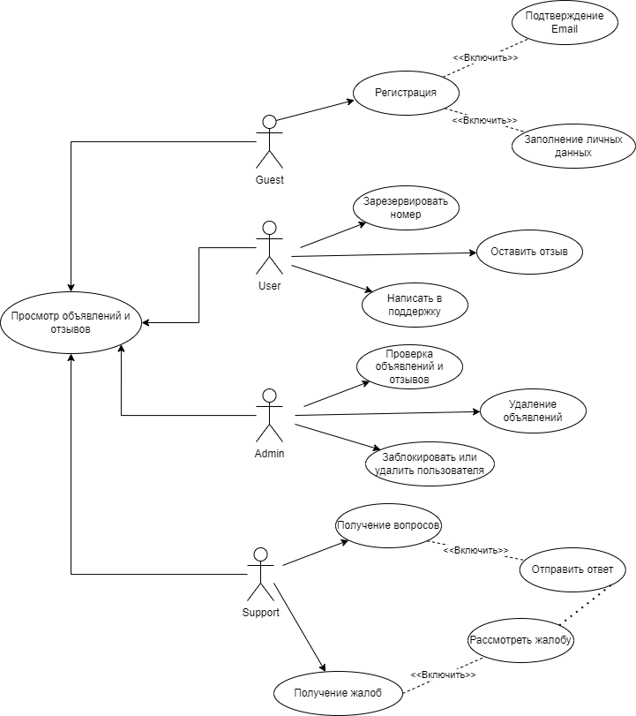

Рисунок 3.1 – диаграмма вариантов использования

Так была разработана диаграмма вариантов использования, которая описывает доступные варианты использования для каждых из ролей, и общие варианты использования.

Ниже приведена таблица прецедент – пояснение.

Таблица 3.1 – Прецедент - пояснение

|  |  |
| --- | --- |
| Прецедент | Пояснение |
| Просмотр объявлений и отзывов | Любой пользователь может просматривать объявления и отзывы |
| Регистрация | Пользователь в роли Guest может пройти регистрацию |
| Зарезервировать номер | Пользователь в роли User может отправить запрос на организацию соревнований |
| Оставить отзыв | Пользователь в роли User может оставить оценку и отзыв на любое объявление |
| Написать в поддержку | Пользователь в роли User может написать в поддержку |
| Проверка объявлений и отзывов | Администратор проверяет объявления и отзывы |
| Удаление объявлений | Администратор может удалять размещенные на сайте объявления и отзывы |
| Заблокировать или удалить пользователя | Администратор может ограничить пользователю доступ к серверу либо лишить его учётной записи |
| Получение вопросов | Поддержка получает вопросы пользователей и отвечает на них |
| Получение жалоб | Поддержка получает жалобы пользователей, рассматривает и после рассмотрения отправляет ответ |

В созданной таблице был описан и пояснен каждый прецедент для более орагнизованной структуры вариантов использования

# 3.3. Последовательность создания сервиса

Для эффективной разработки веб-сервиса, была разработана диаграмма, которая полностью описывает процесс разработки и разделена на несколько этапов:

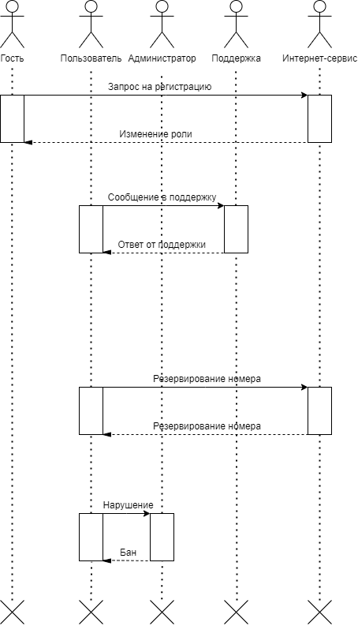

Рисунок 3.2­– диаграмма последовательности

Диаграмма последвательности описывает взаимодействия между сервисом и ролями, или взаимодействие ролей между собой и представлена на рисунке 3.2.

# 4. Логическая схема базы данных

Для эффективной разработки базы данных веб-сервиса, была разработана диаграмма, которая полностью структуру таблиц данных и их связей

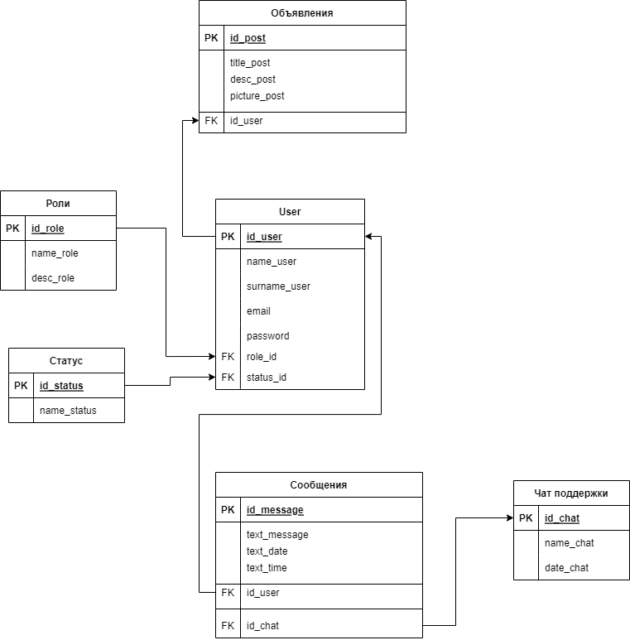

Рисунок 4.1 ­– Диаграмма базы данных

Таким образом была составлена диаграмма базы данных которая будет хранить все данные которые находятся на сервисе. Каждая таблица содержит первичный ключ с которым связываются другие таблицы через вторичный ключ. Каждое поле имеет уникальный идентификатор.

Таблица 4.1 – Имена таблиц и их назначение

|  |  |
| --- | --- |
| Имя таблицы | Назначение таблицы |
| Пользователи | Хранит информацию о пользователях, которые зарегистрированы в сервисе. |
| Объявления | Хранит информацию об объявлениях |
| Сообщения | Хранит информацию о сообщениях |
| Чат поддержки | Хранит информацию о чатах поддержки |
| Роли | Хранит информацию о ролях |
| Статус | Хранит информацию о статусе |

Таблица 4.2 – Таблица «Пользователи»

|  |  |
| --- | --- |
| Поле таблицы | Назначение таблицы |
| id_user | Хранит уникальный идентификатор пользователя, |
| name_user | Хранит имя пользователя |
| surname_user | Хранит фамилию пользователя |
| email | Хранит email пользователя для того, чтобы восстановить пароль |
| password | Хранит пароль пользователя |
| role_id | Хранит роль пользователя |
| status_id | Хранит статус пользователя (Заблокированный, Активный) |

Таблица 4.2 – Таблица «Сообщения»

|  |  |
| --- | --- |
| Поле таблицы | Назначение таблицы |
| id_message | Хранит уникальный идентификатор сообщения |
| text_message | Хранит текст сообщения |
| text_date | Хранит дату сообщения |
| Id_chat | Хранит чат, в которым находится сообщение |
| id_user | Хранит пользователя, который отправил сообщение |

Таблица 4.2 – Таблица «Роли»

|  |  |
| --- | --- |
| Поле таблицы | Назначение таблицы |
| id_role | Хранит уникальный идентификатор роли |
| name_role | Хранит имя роли |
| desc_role | Хранит описание роли |

Таблица 4.2 – Таблица «Чат поддержки»

|  |  |
| --- | --- |
| Поле таблицы | Назначение таблицы |
| id_chat | Хранит уникальный идентификатор чата |
| name_chat | Хранит название чата |
| date_chat | Хранит дату создания чата |

Таблица 4.2 – Таблица «Объявления»

|  |  |
| --- | --- |
| Поле таблицы | Назначение таблицы |
| id_post | Хранит уникальный идентификатор сообщения |
| title_post | Хранит заголовок объявления |
| desc_post | Хранит описание объявления |
| picture_news | Хранит изображение, прикрепленное к объявлению |
| id_user | Хранит пользователя, который опубликовал объявление |

Таблица 4.2 – Таблица «Статус»

|  |  |
| --- | --- |
| Поле таблицы | Назначение таблицы |
| id_status | Хранит уникальный идентификатор статуса |
| name_status | Хранит название статуса |

Таким образом было представлено назначение каждой таблицы и сформирована структура базы данных веб-сервиса для резервирования номеров в отелях.